**学雷锋，做雷锋——富康社区守护洁净家园活动**

雷锋说:“人的生命是有限的，而为人民服务是无限的。我要把有限的生命投入到无限的为人民服务中去!”

    在三月的学习雷锋活动中， 为了更好地弘扬雷锋精神，进一步推动社区志愿服务的大力发展，引导社区志愿者积极投身社区文明建设，富康社区开展了“学雷锋，做雷锋”活动，在辖区内卫生大扫除并为居民发放鼠药。

**环境卫生清理**

富康社区组织开展学雷锋环境卫生清理活动。组织党员，网格员，志愿者，居民等在辖区内开展卫生清扫，清理环境卫生死角、整治乱堆乱放的杂物，以实际行动向雷锋精神致敬。

   通过本次活动，进一步提升富康社区环境卫生，同时使广大党员群众学习了雷锋精神， 一起传承和发扬雷锋精神。

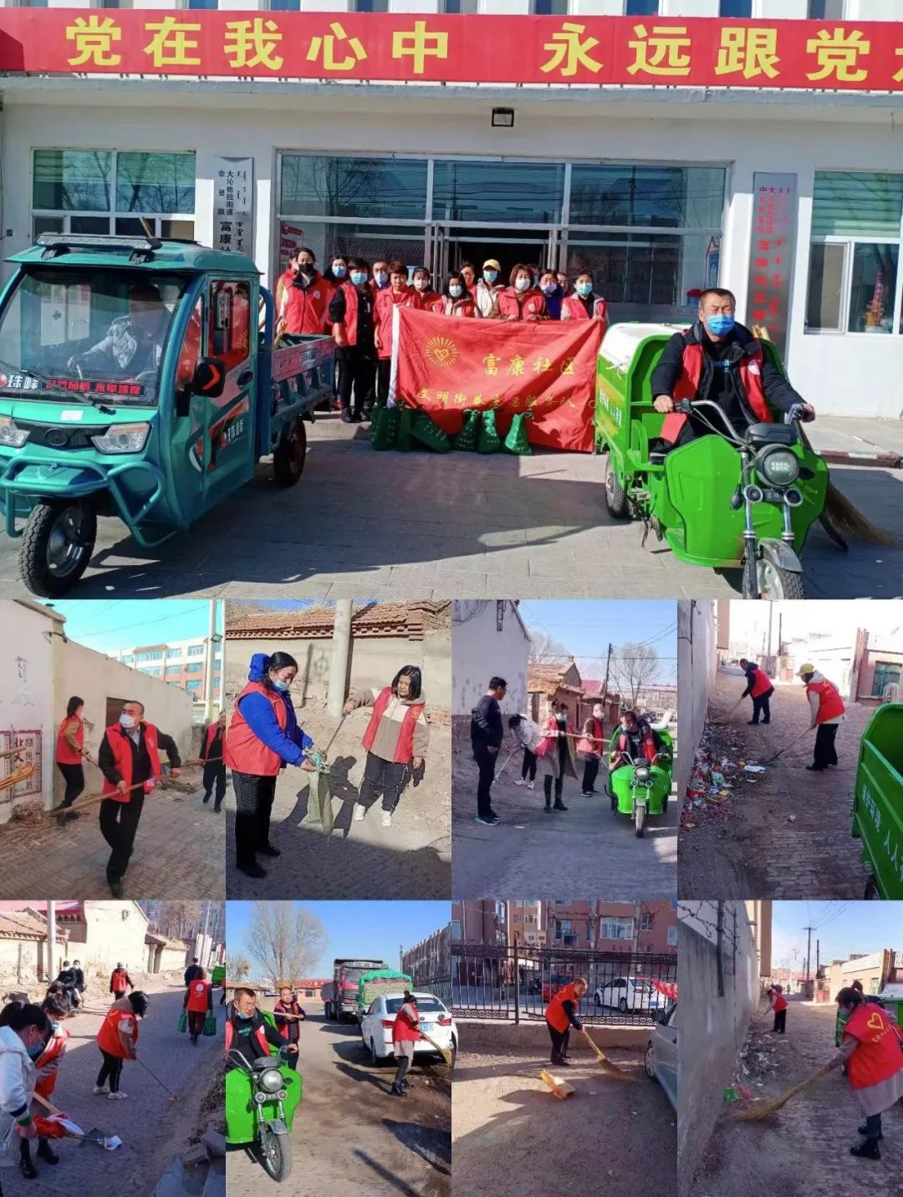

**发放春季鼠药**

又到虫鼠繁殖季节，为了切实做好春季除害防病保健康工作，搞好社区环境卫生，切实做好控制老鼠的滋生繁衍工作。富康社区开展春季免费为辖区居民发放老鼠药活动。

    富康社区采取领取和流动发放的形式,为辖区居民发放老鼠药和鼠疫宣传单，并向领取老鼠药的居民进行如何用药的宣传，告知居民老鼠的危害以及使用药物的方法、用法及注意安全事项，防止孩子及宠物误食，做到安全投放，安全灭鼠。

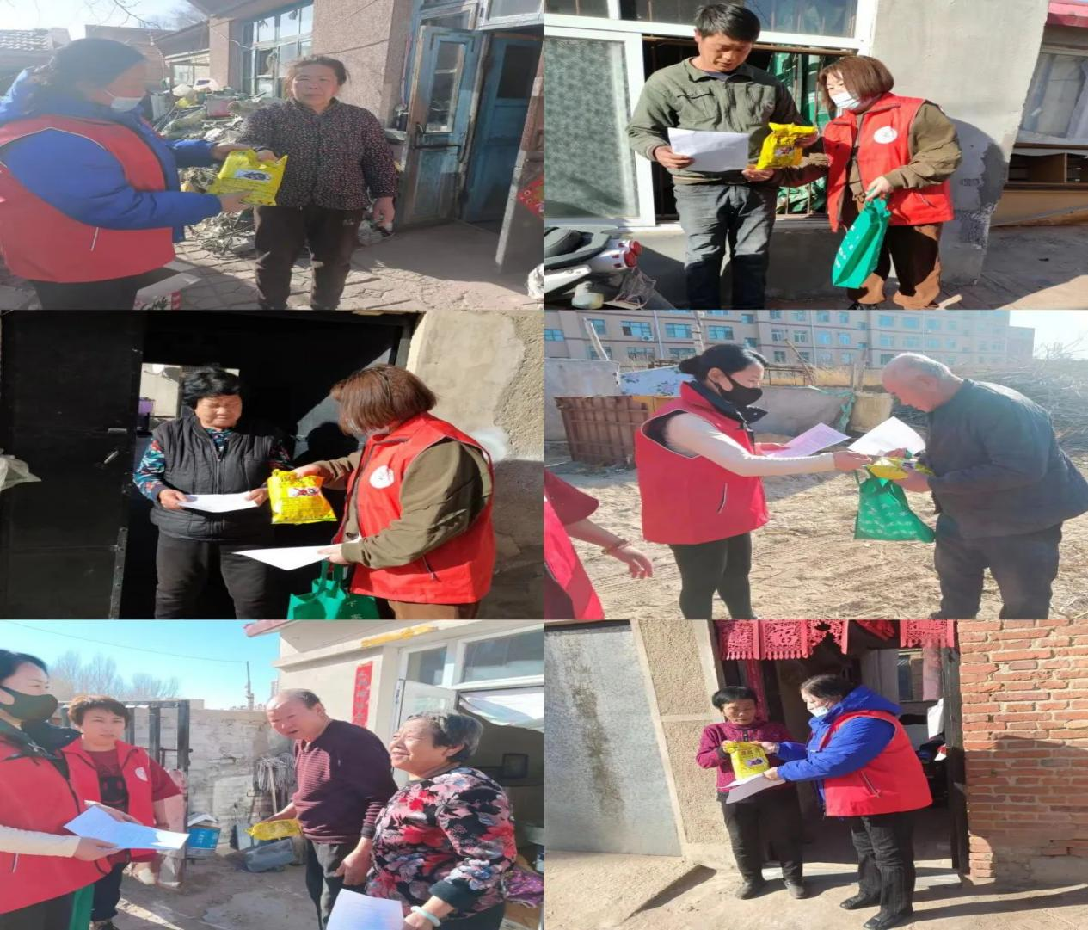

通过此次活动，使居民树立起良好的健康意识和环保意识，确保辖区居民有一个健康、卫生的生活环境。